План-конспект фронтального урока курса «Произношение»

Тема урока: Мягкие согласные звуки

Учитель-логопед: Владимирова Н.С., г. Железногорск
Класс: 2.
Тип урока: урок закрепления знаний.
Номер урока в теме: 3.
Цель: автоматизация мягких согласных звуков в словах, фразах, предложениях.
Задачи: коррекционно-образовательные: закрепление произношения мягких согласных звуков в словах, фразах, предложениях; уточнение обозначения мягких согласных звуков на письме; развитие навыка словообразования и согласования имени прилагательного с именем существительным; отработка антонимов.
коррекционно-развивающие: совершенствование фонематического анализа; тренировка зрительного восприятия изображений; совершенствование мелкой моторики; проведение общеоздоровляющей физической нагрузки; развитие операции соотнесения; профилактика нарушений письменной речи.
коррекционно-воспитательные: повышение самооценку детей, уверенность в себе, речевую активность; совершенствование навыков сотрудничества и коммуникации; воспитание умения слушать говорящего.
Оборудование: учебник «Произношение: мир звуков. 2 класс» Г.В.Чиркина, Е.Н.Российская, карточки с изображениями природных явлений и предметов, элементы составной схемы слов, тетради, ручки.
Тайминг: 40 – 45 минут.
План урока: Оргмомент – 4 минуты, содержательная часть - 35 минут, заключительная часть – 2 минуты.
Наполняемость класса – 10 человек.

Ход урока:

Этап урока | Деятельность учителя | Деятельность учащихся | Наглядность
I Оргмомент | 1. Настрой детей на учебную деятельность, проверка наличия канцелярии, эстетики расположения предметов.  - Здравствуйте дети; сядьте ровно, красиво, руки на парты, начинаем урок. | Дети приветствуют учителя и садятся на места.
II Содержательная часть | 1. Повторение пройденного материала.  - Дети, какие существуют звуки в русском языке? | 1. Дети отвечают:  - Согласные и гласные.
II Содержательная часть | - А какими бывают согласные звуки? | - Твердые, мягкие, глухие, звонкие и т.д.
II Содержательная часть | - Все верно, молодцы! Вспомните и скажите, какие звуки мы изучали на прошлом занятии? | - Мягкие согласные звуки.
II Содержательная часть | - Что указывает на мягкость букв на письме? | - После них стоят гласные я, ю, е, ё, и и мякий знак («ь»).
А) Работа с учебником (с. 15-16) | 2. Отработка мягких согласных звуков в устной речи. Профилактика дислексии.  - Просмотрите страницу 15. Теперь по очереди читаем по одному слогу и слову. Начинаем: «пи - пить». | 2. Дети по одному читают выполняют задание. | 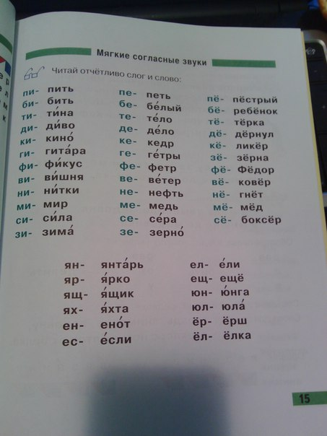
 | 3. Чтение словосочетаний с мягкими согласными звуками. Лексическое обогащение словаря, профилактика аграмматизма, связь с уроками грамоты (согласование прилагательного и существительного).  - Перед вами на партах лежат картинки. Просмотрите их. Теперь прочитайте в учебнике словосочетание и подберите к нему нужную картинку. | 3. Дети рассматривают карточки с изображениями, затем читают по очереди одно словосочетание и находят называемый образ. | 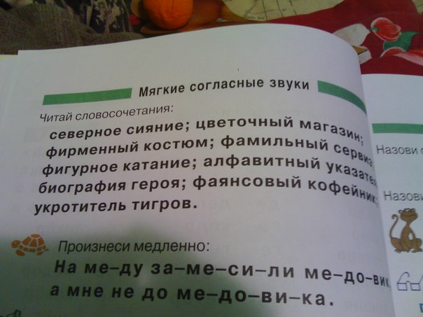  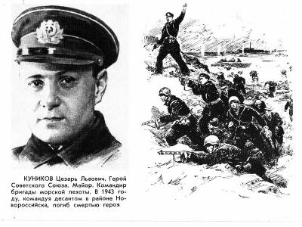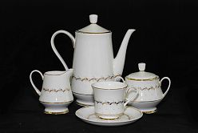
 | 4. Отработка мягких согласных в сопряженной речи, регулирование темпа речи. Работа с антонимами.  - А вы знаете, как говорят черепахи? | 4. Дети отвечают:  - Они очень медленно разговаривают.
 | - Верно! Давайте представим, что мы с вами черепахи, и скажем по-черепашьи: На меду медовик, а мне не до медовика. | Хором повторяют чистоговорку в медленном темпе.
 | - Вот черепахи медленные, а зайцы какие? Скажем теперь по-заичьи, и посоревнуемся, кто быстрее выговорит! | - Зайцы быстрые.  Проговаривание чистоговорки в быстром темпе с постепенным нарастанием ( 2-3 раза).
Б) Физминутка | - Что-то мы засиделись. Выходим из-за парт и немного разомнемся! Повторяйте за мной:  Зайчата дружбой дорожат,  И от страха не дрожат! (Выпрямится)  Мы - зайчата, - еще дети,  Но допрыгаем к победе! (Прыжки на месте)  У зайчат девиз такой:  Прыгать, бегать всей гурьбой! (Чередование прыжков и бега\шагания на месте)  Наши ушки на макушке,  Мы очень умные зверушки! (Завести руки за голову, показать «ушки», потянуться)  Как пружинки мы присели  (Присесть и встать)  И тихонько разом сели  (Выпрямится и сесть). | Дети выполняют упражнения.
В) | 5. Словообразование с помощью приставок, связь с уроками обучения грамоте. Совершенствование навыка письма, профилактика дисграфии.  – Посмотрим в учебник: слова в нем разбились и потерялись. Подберите приставку так, чтобы получилось новое слово. Вначале делаем первый столбик, затем второй. Кто составит слово, поднимает руку! | Первый ученик отвечает:  - Получились слова разбить, сбить, вбить. | 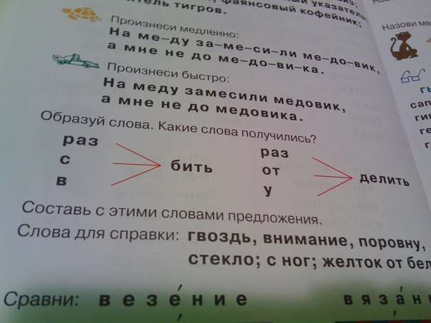
В) | - Проверим, справились ли вы. Все справились, молодцы! А кто знает, чем отличаются глаголы «вбить» и «разбить»? | Второй ученик отвечает:  - Вбить можно гвоздь во что-то, а разбить – значит сломать вещь на части.
В) | Работа по аналогии со вторым столбиком. | Ответы по аналогии.
В) | - Составим предложения с получившимися словами и запишем их в тетради. Используйте слова-помощников из учебника.  Во время написания предложений учитель ходит по классу и проверяет правильность написания, наличие ошибок письма. | Дети записывают придуманные предложения в тетради, читают результат. | 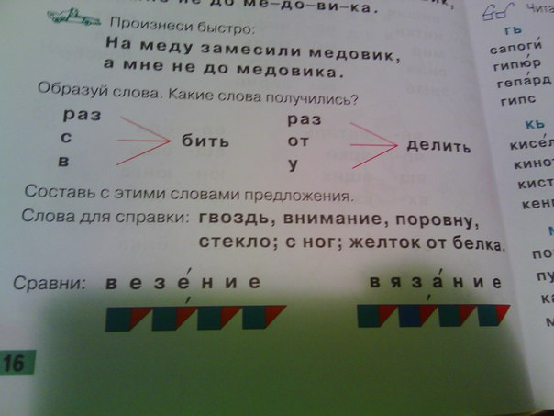
В) | - Прочитайте, что у вас получилось. | Чтение предложений вслух.
 | 6. Развитие фонематического восприятия, звукобуквенного анализа слов.  - Внимательно послушайте: везение – вязание.Что я только что сказала? Чем отличаются эти слова? Выложите их схему. | Дети отвечают:  - Вы сказали везение и вязание. Слова обозначают разное, и отличаются звуками: везение –все согласные звуки мягкие, а в вязание есть твердый согласный [з].  Выкладывание схемы слова из символьных обозначений. | (12 комплектов)
III Завершение | Окончание занятия  - Вы сегодня хорошо поработали, молодцы ребята! Напомните мне, с какими звуками мы сегодня работали?  Домашнее задание: составьте три предложения, в которых есть слова с мягкими согласными звуками, и запишите эти предложения в тетрадь. А сейчас занятие окончено. | Ответы:  - Мы учили мягкие согласные звуки.

